5e année du primaire

Semaine du 27 avril 2020

**Planification des enseignantes de DTT**

|  |  |  |  |
| --- | --- | --- | --- |
| Sem 5,  27 avril | Maths  Aire et unités de mesures | Français  Module 4  **Le GN et le GV**  **L’accord du GN**  **Le groupe du verbe GV**  **Conjugaison**  **Les mots avec une lettre finale muette** | Étude  Mots de voc Bloc 1 mots 26 à 49  Passé simple Bloc A, 3ps et 3pp seulement |

En mathématique :

Didacti : <https://app.didacti.com/#!g/+kQ9Bj1v/a>

Netmaths : https://www.netmath.ca/fr-qc/

L’activité de mathématiques de la trousse prévue par le ministère n’était pas appropriée. Nous l’avons changée pour te proposer des petits problèmes sur le pourcentage de rabais. Tu pourras donc vérifier ta compréhension. En envoyant une photo de ton travail à Mme Benoist, elle t’enverra le corriger pour que tu puisses vérifier tes réponses.

En français : https://mazonecec.com/ pour la grammaire et la lecture. Cette semaine, les enseignantes de l’école DTT te proposent un projet d’écriture bien particulier et significatif. [Voir le projet mis en place par Élodie Côté-Janson](https://cspca.sharepoint.com/sites/250-Partage/Documents%20partages/General/projet%20Élodie%20Côté-%20Janson.docx). C’est le projet le plus important. Si tu aimes en faire plus, l’activité proposée par la trousse reste bien intéressante aussi.

**Prochaine rencontre virtuelle sur JITSI MEET. Le lien de la rencontre sera envoyé aux élèves mardi le 28 avril, à 12h30. La visioconférence débutera à 13h00.**

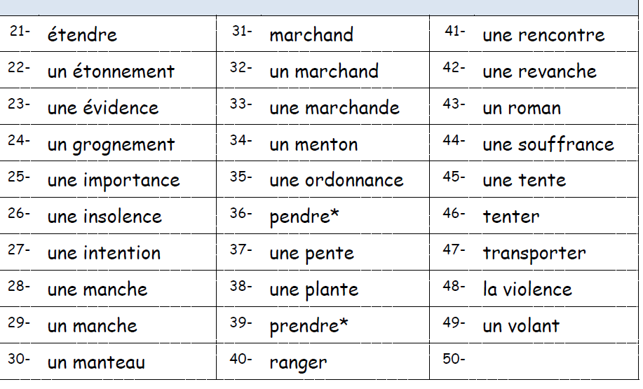

**Anglais troisième cycle**

**1. Vocabulaire**

Rafraîchissez votre mémoire sur les sports en anglais. Essayez de deviner les sports à partir de ces lettres et ces emojis.

[https://www.youtube.com/watch?v=6v9XcVGaJ0s](https://l.facebook.com/l.php?u=https%3A%2F%2Fwww.youtube.com%2Fwatch%3Fv%3D6v9XcVGaJ0s%26fbclid%3DIwAR2U1PyyQlsWbm33ziwgX0xK00vcH4o5MZgX-5_COjdDJApuEUkvV_i1HH4&h=AT0f8Lw5FKC4p2S7a-qi44wHPYPKTSMCLpFeQX5W7dljZERREg9J4tv32scOASu2SrQae8xp9ktTKBY2UHwF_STlHvhMnGabtAXyyMzGzDZIxKe10ytgDk11Nf2tR_DUzA)

**2. Activité orale**

Vous pouvez faire et dire la date/la température comme on fait en classe.

Défi: Appelez un ami au téléphone et parlez de votre sport préféré. Vous pouvez aussi le faire avec un membre de votre famille. Décris ton sport. Quels sont les règlements? C'est quoi le but du sport? Quels équipements sont nécessaires pour jouer? Etc.

Exemples de phrase :

You must (tu dois) kick le ball. You have have skates and a helmet.

You can (tu peux) pass the ball.

You should (tu devrais) try and score a goal.

**3. Lecture**

Découvrez plus d’informations sur Lebron James:

<https://www.youtube.com/watch?v=JtiU5EZZJJI&feature=youtu.be>

Skateboard:

<https://rivet.area120.com/read/?utm_source=rivet_website#/reader/YWxsX2Fib3V0X3NrYXRlYm9hcmRpbmdfcml2ZXRfbDU=>

Gymnastique:

<https://rivet.area120.com/read/?utm_source=rivet_website#/reader/YWxsX2Fib3V0X2d5bW5hc3RpY3Nfcml2ZXRfbDM=>

*\*\*\*Vous pouvez aussi aller sur le site de «Rivet» et trouver un livre sur votre sport préféré. Il s'agit seulement de chercher le nom de votre sport préféré dans la zone de recherche.*

<https://rivet.area120.com/read/?utm_source=rivet_website#/libraryScreen>

**4. Exercice**

Voici un exercice sur des sports différents et les verbes avec la négation (do not).

Pour vous rafraîchir la mémoire, allez regarder la vidéo suivante :

<https://www.youtube.com/watch?v=Jz7BPcnqlXc&feature=youtu.be>

Voici la tâche. Vous pouvez vous faire corriger à la fin :

<https://www.liveworksheets.com/worksheets/en/English_as_a_Second_Language_(ESL)/Sports/Sports_qe51964ev>

**5. Défi**

Dans la vidéo, vous allez apprendre plusieurs poses de yoga.

*N'oubliez pas de bien vous échauffer et de vous étirer.

*Deux personnes seront nécessaires pour faire ces poses. Vous pouvez ainsi demander à un membre de votre famille pour vous assister.

<https://youtu.be/xWIHOPZPeeM>

Have fun!

Miss Stacy



Français, langue d’enseignement

Les mystères de Harris Burdick

Consigne à l’élève

Des illustrations mystérieuses accompagnées d’un début d’histoire... jamais complétée. On fait appel à toi pour imaginer la suite!

* Va voir l’image qui se trouve en annexe.
* Peux-tu imaginer l’histoire derrière cette image?

Voici des questions pour t’inspirer :

* Qui est cet homme?
* Qu’est-ce qui se cache sous le tapis?
* Pourquoi est-ce que cela a recommencé après deux semaines?
* Devrait-on avoir peur de cette chose étrange?
* Que cherche-t-elle?
* Comment s’en débarrasser?

**Suggestions**

* Pour raconter les événements que tu as imaginés à partir de l’illustration en annexe, tu peux écrire une histoire en forme de récit (en 5 temps), ou encore relater des faits comme le ferait un reporter pour un article de journal.

Matériel requis

Une feuille et un crayon.

Un ordinateur, une tablette ou un téléphone cellulaire.

|  |
| --- |
| Information aux parents  À propos de l’activité  Votre enfant s’exercera à :  Interpréter une illustration;  Exercer son imaginaire;  Inventer une histoire et l’écrire en forme de conte ou d’article de journal.  Vous pourriez :  Aider votre enfant à interpréter l’illustration;  L’aider à trouver des idées pour inventer une histoire ou un article de journal. |

Français, langue d’enseignement

Annexe – Les mystères de Harris Burdick

Imagine ce qui se passe.

Invente une histoire et écris-la en forme de conte ou d’article de journal.

Les mystères de Harris Burdick, Chris Van Allsburg, L’école des loisirs, 2014, p. 6-7.

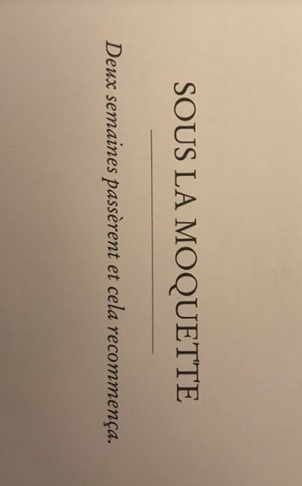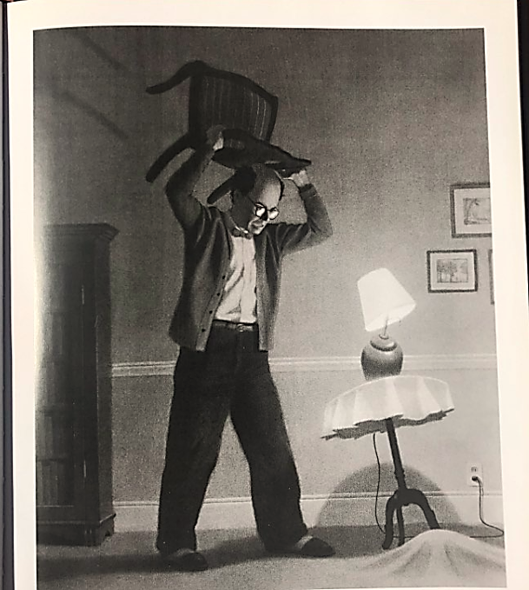

Anglais, langue seconde

A World of Records

Consigne à l’élève

Sports are all about healthy competition. Some athletes are so motivated to improve that they set goals that might appear impossible to reach. Today, we’ll learn about unbelievable world records from the amazing world of sports.

* Before watching the video, answer the following questions:
* Have you ever jumped rope? If so, how many skips can you do? If not, how many skips do you think you could do?
* Watch the Most Skips Over a Single Rope in One Minute by a Team – Guinness World Records video. Did it surprise you? How so or why not?
* After watching the video:
* Read the list of sports-related world records in the first column of the chart in Appendix 1.
* For each record, write what you think the record is in the second column. Use complete sentences.
* Validate your answers using the Records Answer Key video.
* Using the chart in Appendix 2, write down the three records you think are the most impressive and write a reason why you think these records are impressive.

Matériel requis

[*Most Skips Over a Single Rope in One Minute by a Team - Guinness World Records*](https://youtu.be/IIN9YNSp0Hg) video.

[*Records Answer Key*](https://spark.adobe.com/video/7jxqlJt0Agcba) video.

|  |
| --- |
| Information aux parents  À propos de l’activité  Votre enfant découvrira des records du monde en lien avec les sports. Il devra prédire les records et valider ses réponses à l’aide d’une vidéo. Votre enfant s’exercera à :  Lire et comprendre de courts énoncés;  Écrire de courtes phrases;  Prédire et valider ses prédictions. |

Source : Activité proposée par une équipe de conseillères pédagogiques : Émilie Racine, de la Commission scolaire de Portneuf, Lisa Vachon, de la Commission scolaire des Appalaches, Bonny-Ann Cameron, de la Commission scolaire de la Capitale, Dianne Elizabeth Stankiewicz, de la Commission scolaire de la Beauce-Etchemin, et Isabelle Giroux de la Commission scolaire de la Rivière-du-Nord.

Anglais, langue seconde

Annexe – A World of Records

APPENDIX 1

|  |  |
| --- | --- |
| **Sport-related world records** | **Prediction**  **(Write complete sentences. Use models below)** |
| The most one-finger push ups in 30 seconds. | *I think the most one-finger push ups in 30 seconds is_______________________.* |
| The biggest wave ever surfed. (**feet**) | *I think the biggest wave ever surfed was ________________________* ***feet*** *high.* |
| The oldest competing gymnast. (**years Old**) |  |
| Most people dribbling basketballs at the same time. |  |
| Heaviest weight lifted by human beard. (**pounds**) |  |
| The longest tennis match. (**hours**) |  |
| The longest hula hooping marathon. (**hours**) |  |
| The most bungee jumps in 24 hours. |  |
| The most consecutive somersaults on a trampoline. |  |
| The longest time balancing a football (soccer ball) on the head. |  |

APPENDIX 2

|  |  |
| --- | --- |
| **Three most impressive world records** | **Reason** |
| 1. |  |
| 2. |  |
| 3. |  |

Mathématique

Le pourcentage de rabais

Consigne à l’élève

* La semaine dernière, tu as pratiqué des exercices sur le pourcentage de rabais. Pour t’aider à valider ta compréhension, tu peux compléter les petits problèmes qui sont dans l’annexe –*Résoudre des problèmes de rabais*. Prends le temps de dessiner ce que tu sais du problème et de trouver les fractions équivalentes au pourcentage.
* Pour aller plus loin, nous te donnons aussi accès à cette activité qui a été créée par des élèves des dernières années à l’école DTT. C’est le document [*Pourcentage_rabais_problèmes*](https://cspca.sharepoint.com/sites/250-Partage/Documents%20partages/General/Trousses%20pédagogiques/Primaire%205/Semaine%20du%2027%20avril%202020/Pourcentage_rabais_problèmes.docx).

Matériel requis

Annexe - *Résoudre des problèmes de rabais*

Feuille brouillon pour tes calculs

Crayon, efface

Pages de cahier de notes mathématique sur le pourcentage disponibles dans les fichiers Teams

Annexe – Résoudre des problèmes de rabais

1. Ma sœur a acheté un collier à son amie Karine d’une valeur de 84$. Combien a-t-elle payé celui-ci en sachant qu’elle a eu un rabais de 75%?

|  |
| --- |
|  |

1. J’ai un rabais de 25% sur un casque de vélo qui valait 130$. La semaine suivante, mon frère a acheté le même casque que moi, au même prix, mais il a obtenu un rabais de 10%. Combien d’argent de plus que mon frère ai-je épargné?

|  |
| --- |
|  |

1. Dans ma collection de timbres, j’ai exactement 120 spécimens. J’en ai 20% qui proviennent d’Europe, ¼ sont des timbres de l’Asie et 10% sont de l’Australie. Tous les autres timbres sont du Canada. Combien de timbres du Canada ai-je?

|  |
| --- |
|  |

Éducation physique

J’aimerais te dire que je pense à toi tous les jours.

Prends de l’air frais, tout en prenant de grandes respirations, c’est excellent pour ton moral !

Nous soulignerons la 16e édition de la **J**ournée **n**ationale du **s**port de l’**a**ctivité **p**hysique **samedi le 2 mai prochain (jnsap) à 2h22 exactement.** Tu peux y participer activement en tapant jnsap.ca et presser sur JE PARTICIPE MAINTENANT. Amuse-toi en famille !

En attendant, voici des liens forts intéressants pour te faire bouger avec plaisir tout au long de la semaine.

Pour toi mon élève féminin voici des liens :

1-<https://www.bing.com/videos/search?q=fillactive&ru=%2fvideos%2fsearch%3fq%3dfillactive%26FORM%3dHDRSC3&view=detail&mid=9AFC952478706CCD256B9AFC952478706CCD256B&rvsmid=85B9B4C8342CAF33E11D85B9B4C8342CAF33E11D&FORM=VDRVRV>

2-https://eps.recitdp.qc.ca/saut-a-la-corde-lapprentissage-du-saut-a-la-corde/

3-https://www.bing.com/videos/search?q=yoga+pour+ados&ru=%2fvideos%2fsearch%3fq%3dyoga%2bpour%2bados%26FORM%3dHDRSC3&view=detail&mid=F9DC0BCB948EAE3759C8F9DC0BCB948EAE3759C8&&FORM=VDRVRV

Pour toi mon élève masculin voici des liens :

1-http://www.canadiensatschool.com/fr/les-merveilles-du-corps-humain/quiz-sur-lincroyable-corps-humain/

2-https://eps.recitdp.qc.ca/saut-a-la-corde-lapprentissage-du-saut-a-la-corde/

3-https://www.bing.com/videos/search?q=yoga+pour+ados&ru=%2fvideos%2fsearch%3fq%3dyoga%2bpour%2bados%26FORM%3dHDRSC3&view=detail&mid=F9DC0BCB948EAE3759C8F9DC0BCB948EAE3759C8&&FORM=VDRVRV

J’EN PROFITE POUR TE DIRE QUE TOUT VA BIEN ALLER.

Madame Isabelle

Éducation physique et à la santé

Informe-toi sur l’hydratation et passe à l’action

Consigne à l’élève

Activité 1 : L’hydratation

* Informe-toi sur l’hydratation en visionnant cette [vidéo](https://docs.google.com/presentation/d/e/2PACX-1vRi7E9RhrsTvhiLrboXlpWgxGfkhmHYp_9d7k_exPKRtuw2gUk_UhuaqE_sVQV5UPq1pFl6UT2P1c8N/pub?start=false&loop=false&delayms=3000&slide=id.g7fb36e995e_0_25).
* À ton avis, quel type de boisson devrais-tu privilégier?

Activité 2 : Passe à l’action

* Vois le parcours d’exercices avec un ballon qui t’est proposé dans ce [document](https://docs.google.com/presentation/d/e/2PACX-1vT-XbHQq4dLEVSptBcJhh5J_475xgAn9AtAtBYo7Bly-fQMuWzS5XOFSFyRRMqb9QMPQ6pnsA6Jzzce/pub?start=false&loop=false&delayms=3000&slide=id.g7fb3e796c9_0_50).
* Essaie-toi à réaliser ce parcours en manipulant le ballon et en répétant les exercices autant de fois qu’indiqué.
* Tu pourrais inventer un nouveau parcours en modifiant les exercices musculaires et les façons de manipuler le ballon.

Consulte le site [Reste actif!](https://sites.google.com/view/resteactif/accueil) pour accéder à l’ensemble des activités proposées au primaire et au secondaire, aux activités spéciales et à d’autres ressources.

Matériel requis

Un ballon de basketball ou d’un autre sport.

|  |
| --- |
| Information aux parents  À propos de l’activité  Votre enfant s’exercera à :  S’informer sur l’hydratation;  Réaliser un parcours d’exercices avec un ballon.  Vous pourriez :  Soutenir votre enfant dans son apprentissage en le questionnant sur ce qu’il a appris à propos de l’hydratation;  Faire l’activité avec lui, ou alterner l’accompagnement et l’autonomie, selon l’exercice. |

Arts plastiques

Des idées positives au bout du fil!

Consigne à l’élève

Crée une image à l’aide des techniques de dessin et de collage, en te fixant l’objectif de communiquer, en cette période de confinement, deux messages positifs : l’un de toi et l’autre d’une personne que tu auras choisie parmi tes amis ou les membres de ta famille. Cette image contiendra ton portrait et celui de l’autre personne.

Matériel requis

* Feuille blanche ou de couleur unie.
* Revues, journaux ou circulaires disponibles à la maison.
* Crayon de plomb.
* Gomme à effacer.
* Ciseaux.
* Colle liquide ou en bâton.
* Fil usagé (laine, cordelette, ficelle, vieux lacet).
* Facultatif : tout autre matériel de dessin (crayons de couleur, feutres, pastels, peinture, etc.) et imprimante.

|  |
| --- |
| Information aux parents  À propos de l’activité  Votre enfant s’exercera à :   * Véhiculer un message en créant une image; * Développer une stratégie visant à combiner différentes idées.   Vous pourriez :   * Vérifier la compréhension des consignes données en annexe; * Discuter avec votre enfant pour l’amener à s’exprimer sur la situation actuelle; * Aider votre enfant à choisir une idée positive ou un avantage qui découle du confinement actuel; * Aider votre enfant à trouver le matériel nécessaire à l’activité (journaux, circulaires, etc.). |

Source : Activité proposée en collaboration avec les commissions scolaires de Montréal et de Laval.

Arts plastiques

Annexe – Des idées positives au bout du fil!

Recherche d’idées par l’observation

**Savais-tu que…?**

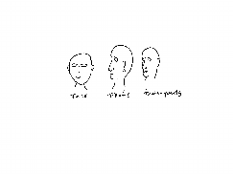Le portrait consiste à représenter de façon ressemblante une personne. L’art du portrait était une discipline très utile avant l’invention de l’appareil photographique. Eh oui! Les peintres et les dessinateurs ont réalisé de nombreux portraits pour préserver la mémoire de personnalités importantes qui ont marqué leur société (rois, religieux, explorateurs, etc.). On retrouve différents types de portraits au fil des siècles. Par exemple, des portraits représentent leur sujet de face, d’autres de profil, et d’autres encore de trois-quarts, selon l’époque. (Source : Wikipédia.)

**Étapes de la réalisation**

* Téléphone à un de tes amis ou à un membre de ta famille qui ne vit pas avec toi actuellement. Demande à cette personne ce qu’elle retient de positif dans cette période de confinement à la maison. Tu devras associer son idée positive à la tienne dans ta création.
* Trouve une photographie de cette personne et une autre de toi-même. Ces photos peuvent être prises de face, de profil ou de trois-quarts. Si tu peux, imprime-les à la maison, sinon, tu pourras les dessiner en reproduisant les caractéristiques de vos deux visages.
* Plie**[1]** ta feuille en deux. Découpe les portraits, si cela est nécessaire, et colle un portrait de chaque côté du pli, ou bien dessine-les directement sur la feuille (de face ou de côté, c’est plus facile). N’oublie pas, si tu les as dessinés, tes portraits doivent comporter certaines caractéristiques qui vous représentent, par exemple la longueur des cheveux, le port ou non de lunettes, etc.
* Recherche dans différents imprimés (journaux, revues ou circulaires) des mots ou des lettres qui te serviront à exprimer vos deux idées positives sur la période de confinement. C’est l’occasion de donner à tes portraits un côté rigolo et créatif.
* Découpe et/ou déchire ces lettres ou ces mots et colle-les quelque part sur ta création.
* Pour compléter le tout, dessine des motifs variés autour de tes portraits, et même dans les vêtements si tu en as dessinés (haut de chandail ou de chemise, foulard, bandeau, etc.). Un motif est une forme ou une ligne que l’on répète plusieurs fois à l’intérieur d’une surface. En voici des exemples :

**Si tu veux allez plus loin…**

* Prends une photographie de ta création et envoie-la à la personne qui y a participé en te donnant son idée positive. Demande-lui ce qu’elle comprend des messages insérés dans ton œuvre.

Éthique et culture religieuse

Pub et pop!

Consigne à l’élève

Réponds au questionnaire sur la publicité qui t’est proposé en annexe. Il te permettra de réfléchir à l’influence que peut exercer la publicité, sans qu’on n’en soit parfaitement conscient, lorsque vient le temps de faire des choix que l’on croit personnels. Tu pourras ensuite :

* Discuter de l’influence de la publicité avec ta famille ou téléphoner à un ami pour en parler;
* Réfléchir sur ton estime de soi et ta capacité à affirmer tes goûts.

Matériel requis

Questionnaire en annexe.

|  |
| --- |
| Information aux parents  À propos de l’activité  Votre enfant sera amené à réfléchir sur l’influence qu’exercent les membres d’une société sur les autres par le biais de la publicité, et sur l’effet que cela peut avoir sur l’affirmation de soi.  Votre enfant s’exercera à :  Prendre conscience et donner des exemples de situations où il pense être influencé;  Réfléchir sur l’effet que les influences extérieures peuvent avoir sur sa capacité à s’affirmer;  Trouver des solutions à cet effet et des manières d’affirmer ses besoins et ses intérêts.  Vous pourriez :  Poser à votre enfant des questions sur la popularité, comme « Que veut dire “être populaire”? » ou « Quels sont les avantages et les inconvénients d’être populaire ou de ne pas l’être? ».  Poser à votre enfant des questions sur l’autorité, comme « Qui est en mesure de nous aider à prendre des décisions éclairées? » ou « Quelles sont les ressources fiables et neutres? ». |

Source : Activité proposée par Izabelle Houde, de l’école des Jeunes-du-Monde à la Commission scolaire de la Capitale.

Éthique et culture religieuse

Annexe – Pub et pop!

**Publicité et popularité**

|  |  |  |  |  |  |  |
| --- | --- | --- | --- | --- | --- | --- |
| Questions : | Oui | | | Non | | |
|  |  | | |  | | |
| Y a-t-il une marque de vêtements que tu préfères? |  |  |  |  |  |  |
|  |  |  |  |  |  |  |
| D’après toi, est-ce que les vêtements griffés sont plus beaux que les autres? |  |  |  |  |  |  |
|  |  |  |  |  |  |  |
| Est-ce que les vêtements griffés te vont mieux que les autres? |  |  |  |  |  |  |
|  |  |  |  |  |  |  |
| Est-ce que tu rêves d’avoir les souliers les plus à la mode? |  |  |  |  |  |  |
|  |  |  |  |  |  |  |
| Est-ce qu’être populaire t’apporterait plus de bonheur? |  |  |  |  |  |  |
|  |  |  |  |  |  |  |
| As-tu déjà jugé de la personnalité de quelqu’un à partir de ses vêtements? |  |  |  |  |  |  |
|  |  |  |  |  |  |  |
| Est-ce que ça te met mal à l’aise de porter des vêtements usagés? |  |  |  |  |  |  |
|  |  |  |  |  |  |  |
| Essaies-tu parfois de convaincre tes amis d’acheter un produit en particulier ? |  |  |  |  |  |  |
|  |  |  |  |  |  |  |
| Aimes-tu regarder les publicités? |  |  |  |  |  |  |
|  |  |  |  |  |  |  |
| Crois-tu qu’on dit toujours la vérité dans les publicités? |  |  |  |  |  |  |
|  |  |  |  |  |  |  |
| Crois-tu que les publicités reflètent la réalité? |  |  |  |  |  |  |

|  |  |
| --- | --- |
| **Si tu as majoritairement répondu NON :**  On dirait bien que la publicité ne t’influence pas trop. C’est bien, puisque cela signifie que tu utilises ton jugement et que tu tiens compte de tes besoins et de tes préférences avant de faire un achat. Tu as assez de confiance en toi pour ne pas te laisser influencer par les autres et la publicité. Continue comme ça! | **Si tu as majoritairement répondu OUI :**  Il semble que la publicité influence tes choix. Peut-être devrais-tu te poser plusieurs questions avant de faire un achat. En as-tu vraiment besoin? Est-ce que cela correspond à tes goûts ou à ceux de tes amis? Bref, tente de développer ta confiance en ton jugement tout en respectant les choix des autres. Nous sommes tous différents, et c’est merveilleux comme ça! |

Géographie, histoire et éducation à la citoyenneté

Des moments historiques

Consigne à l’élève

**Cultive ton désir d’apprendre**en te rappelant des moments qui ont marqué ta vie et celle de ta famille.

* Le rapport au temps est au cœur du regard porté sur le passé. Selon les contextes, le temps peut paraître court ou long, parfois même sembler ralentir en raison de l’importance des événements qui se déroulent. Certains moments resteront en mémoire, d’autres non. C’est ainsi dans toutes les sociétés et dans la vie de chacun d’entre nous.
* Pense à des événements importants qui ont marqué ta vie et celle de ta famille.

**Porte maintenant ton attention** sur les représentations du temps.

* Peu importe leur forme (ligne, ruban, frise), les représentations du temps sont des outils importants pour l’étude de l’histoire. Elles présentent de manière chronologique des repères historiques qui montrent l’évolution d’une société et marquent des changements et des continuités.
* Avec l’aide de tes parents, choisis certains événements parmi ceux que tu as évoqués précédemment.
* Réalise l’activité [*Ma vie en ligne du temps*](https://recitus.qc.ca/ressources/primaire/publication/ma-vie-en-ligne-du-temps) élaborée par le Service national du RÉCIT de l’univers social.

Matériel requis

Selon la disponibilité des ressources, voici ce qui pourrait être utile :

* Matériel d’écriture (papier, carton, crayons, etc.).
* Matériel d’impression.
* Appareil numérique muni d’une connexion Internet.

|  |
| --- |
| Information aux parents  À propos de l’activité  Situer des événements dans le temps permet d’établir la durée des réalités historiques et de faciliter l’établissement d’éléments de changement et de continuité. En classe, les élèves s’approprient des repères de temps afin de situer les territoires et les sociétés étudiés et de faciliter le passage d’espaces de temps familiers (aujourd’hui) à des espaces de temps non familiers (1820, 1905, 1980). Ils apprennent notamment, pour ce faire, à construire et à lire des lignes du temps. |

Source : Activité réalisée avec la collaboration du Service national du RÉCIT de l’univers social.

Musique (Mme Josée)

Bonjour les élèves,

J’ai ajouté des capsules pour toutes les classes sur le padlet :

<https://padlet.com/joseemus/21snigrhfzmc>

Le mot de passe : capsules Josée

J’ai aussi ajouté une catégorie « Pour tous » dans laquelle il y a la chanson Doux printemps

Si vous avez le goût de vous enregistrer en famille et me l’envoyer ça serait super…

À cette adresse :[**josee.duplessis@csp.qc.ca**](mailto:josee.duplessis@csp.qc.ca)

J’ai hâte de vous entendre et de vous voir.

1. Les éléments en caractères gras sont des connaissances ciblées selon le cycle de l’élève.